Научно-практическая конференция по духовно-нравственному
воспитанию подрастающего поколения «Истоки»

РОЖДЕСТВЕНСКИЕ ЧТЕНИЯ
(Обобщение опыта Певекской школы искусств)

Белинская Н.Ю.,
преподаватель высшей квалификационной категории
Певекской школы искусств, класс фортепиано ,
Смыкалова Л.Н.,
заместитель директора по УР,
преподаватель высшей квалификационной категории
Певекской школы искусств, теоретические дисциплины

г. Певек
2021 год
Белинская Наталья Юрьевна

Стаж работы – 17 лет. Принимала участие в различных международных конкурсах и фестивалях в качестве исполнителя, педагога и концертмейстера. Выступала в составе симфонического оркестра (орган, рояль) Таджикского государственного академического театра им. Садриддина Айни.
С 2021 года живет на Чукотке. В 2021 году учащаяся класса стала лауреатом III степени XXV окружного конкурса «Юные дарования Чукотки» в номинации «Юный пианист» ансамбль. Принимает активное участие в концертной деятельности учреждения.

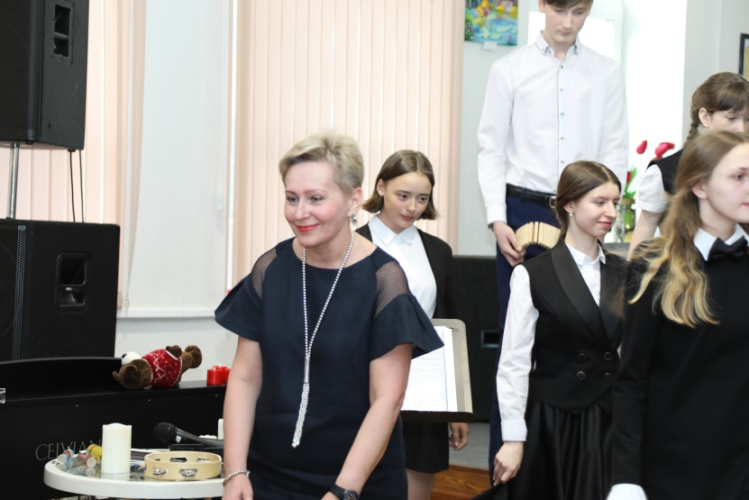
Смыкалова Лина Николаевна

Автор и ведущая школьных вечеров для детей и юношества.
Учащиеся класса неоднократно становились лауреатами окружного конкурса «Юные дарования Чукотки» в номинации «Юный теоретик».
Два хоровых коллектива школы искусств «Вдохновение» и «Потешки», руководителем которых является, становились победителями окружного конкурса хоровых коллективов округа.
В качестве организатора принимала участие во всех совместных культурно-образовательных проектах с Чаунским краеведческим музеем. Один из инициаторов проведения Рождественских чтений в Чаунском районе.

«Почему так важны впечатления детства?
Почему важно торопиться наполнить сердце и ум ребёнка
светом и добром с самого раннего возраста?
В детстве – сила доверия, красота, мягкость, способность к умилению,
к состраданию, сила воображения, отсутствие жесткости и окамененности. Это именно та почва, в которой посеянное даёт урожай в 30,60,100 крат. Потом, когда всё окаменеет, очерствеет душа, воспринятое в детстве
может снова очистить, спасти человека»
(Священник Александр Ельчанинов)

В силу отдаленности региона, его транспортной ограниченности, роль школ искусств округа приобретает более широкое значение. Школа искусств на Чукотке – это культурно-образовательный центр, это творческий партнёр всех учреждений культуры. Так сложилось в Певеке. Певекская школа искусств, которая через год отметит свой шестидесятилетний юбилей, тесно сотрудничает с культурно-досуговым комплексом «Айсберг», Певекской библиотекой и Чаунским краеведческим музеем.
С последним партнёром нас связывает несколько культурно-образовательных проектов. Итогом первого стало издание книг под общим названием «Ты даришь мне полярное сиянье. Трилогия о Чукотке глазами детей». Кстати, первая строка названия взята из стихотворения Владимира Глебца – поэта и писателя, который был другом Певекской школы искусств.
Став уникальным проектом, трилогия вызвала неподдельный интерес и о ней много говорили не только СМИ округа, но и печатные издания страны. Ещё один, не менее интересный проект «Чукотская глаголица» - азбука для самых маленьких детей. Главный вдохновитель, автор идей, организатор мероприятий, связанных с изданием – Валерия Швец-Шуст – директор Чаунского краеведческого музея. Мы же главные «наполнители» содержания – авторы большинства иллюстраций.
Наша школьная жизнь насыщена событиями, впечатления от которых, мы, преподаватели, надеемся, оставят след в душах детей. Во всяком случае, мы стремимся к тому, чтобы процесс подготовки к культурному событию был насыщенным, творческим и ярким. Уже после дистанционного обучения, когда все мероприятия пришлось отложить, состоялся разговор с учащимися. Совершенно очевидно, насколько важен для детей, но главное интересен, процесс совместного творчества и причастия к большой и значимой работе, насколько захватывает и объединяет этот процесс ребят.
Об опыте проведения еще одного, теперь уже духовно-нравственного, совместного проекта с Чаунским краеведческим музеем, нам бы хотелось рассказать в этой статье. Возможно, этот опыт будет интересен нашим коллегам. Название проекта – «Рождественские чтения». Проходят они ежегодно в последней декаде января, после празднования Рождества Христова, в помещении Чаунского краеведческого музея.
Первые районные официальные чтения состоялись в 2016 году. Но толчком к их ежегодному проведению стал конкурс копий картин цикла Михаила Нестерова, посвященного игумену Сергию Радонежскому. Конкурс проводил Департамент образования, культуры и молодежной политики Чукотского автономного округа осенью 2013 года. Он проходил в преддверии 700-летнего юбилея Радонежского – основателя Троицкого монастыря (ныне Троице-Сергиева лавра), преобразователя монашества в Северной Руси. Учащиеся класса Марии Романовны Радионовой (отделение изобразительного искусства) приняли в нём участие. Тогда Юлия Шевченко заняла первое место, представив копию картины М.Нестерова «Видение отроку Варфоломею».
При подготовке к конкурсу произошло чудо! Одна из девочек случайно перевернула на свою законченную работу баночку с водой, в которой мыла кисть. Но жидкость каким-то чудным образом сформировалась в крупные капли, и они скатились, ничуть не повредив образ преподобного Сергия Радонежского. Лишь в верхнем углу работы краски были размыты, но настолько незначительно, что копию не пришлось переписывать!
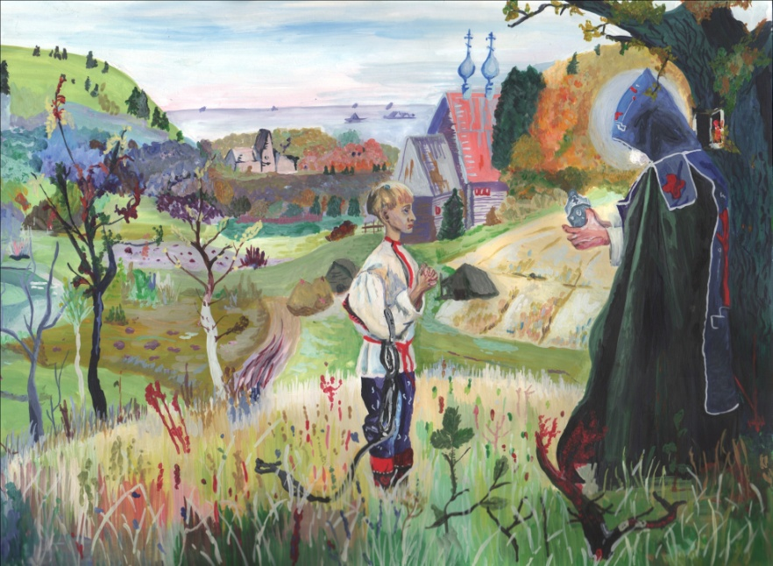
В следующем, 2015 году, учащиеся отделения изобразительного искусства работали над образом Князя Владимира – инициатором Крещения Руси. Детские работы были представлены в музее. Тогда же было принято решение о проведении районных Рождественских чтений.
Справочно: Международные Рождественские чтения - церковно-общественный форум в сфере образования, культуры, социального служения и духовно-нравственного просвещения. Они проходят под почётным председательством Патриарха Московского и всея Руси и привлекают огромное количество участников. Организатор чтений Отдел религиозного образования и катехизации Русской православной церкви. Впервые Международные Рождественские чтения состоялись в 1993 году. Они выросли из конференции православных педагогов Москвы. Одна из задач Чтений – просвещение общества, осмысление проблем науки и культуры с точки зрения православного мировоззрения, а так же расширение сотрудничества Церкви и государства в области образования.
Цель наших Чтений несколько скромнее, но не менее важная - нравственное воспитание детей через приобщение их к русской культуре, культуре православия.
Мы воспользовались тематикой чтений. Их ежегодно утверждает священный Синод. Происходит это в марте. Поэтому готовиться мы можем заранее.
Тематика чтений, в которых мы приняли участие:
2016 год - «Традиция и новации: культура, общество, личность»;
2017 год - «1917-2017: уроки столетия»;
2018 год - «Нравственные ценности и будущее человечества»;
2019 год - «Молодежь: свобода и ответственность»;
2020 год - «Великая Победа: наследие и наследники»;
2021 год - «Александр Невский: Запад и Восток, историческая память народа».
С 2016 года в Рождественских чтениях принимают участие не только учащиеся отделения изобразительного искусства, но и хоровые коллективы: младший хор «Потешки» и старшая группа «Вдохновение».

Копия работы М. Нестерова «Видение отроку Варфоломею».
Шевченко Юлия

Репертуар рождественских выступлений хоровых коллективов:
2016 год:
- Р.Н.П. «Вечерний звон», обработка Ю. Тугаринова (ст. хор);
- «Иди и смотри», муз. Ю. Донской, сл. Е. Кипер (ст. хор).
2017 год:
- «Аллилуйя», муз. и сл. Л. Коэн (ст. хор);
- «Свет рождественской звезды», муз. и сл. А. Петряшевой (старший и младший коллективы).
2018 год:
- Р.Н.П. «Во поле берёза стояла», обработка Ю. Тугаринова (ст. хор);
- Муз. В. Славкина, сл. Великого князя К. Романова (ст. хор) - «Когда креста нести нет мочи», Научи меня, Боже, любить»;
- «Новый год», муз. и сл. А. Петряшевой (старший и младший коллективы).
2019 год:
- Р.Н.П. «Веники», обработка Ю. Тугаринова (ст. хор);
- «Всё возможно в Новый год», муз. В. Синенко, сл. С. Плахутиной (ст. хор);
- «Точка, точка, запятая», муз. Г. Гладкова, сл. Ю. Кима (мл. хор);
- «Вербочки», муз. А. Гречанинова, сл. А. Блока (мл. хор);
- «Колыбельная» муз. и сл. С. Смирнова (старший и младший коллективы).
2020 год:
- «Щедрик», Н. Леонтович (ст. хор);
- «Сыновья уходят в бой», муз. и сл. В. Высоцкого (ст. хор, солист А. Малых – папа одной из участниц «Вдохновения»);
- «Казаки», муз. Дм. и Дан. Покрасс, сл. Ц. Солодаря (старший и младший коллективы).
2021 год:
- «Рождество», муз. и сл. Л. Марченко (ст. хор);
- «Порушка-Параня», обработка В. Комарова (ст. хор).
Темы Рождественских чтений всегда непростые и очень глубокие. Подготовка к ним занимает много времени и делится на три этапа: ознакомительный, подготовительный и непосредственно проведение мероприятия.
В процессе проведения первого этапа – ознакомительного, нам на помощь приходят наши партнёры - работники Певекской библиотеки. Они мастерски раскрывают тему. Делают её доступной ребёнку. Ведь в чтениях принимают участие не только старшие классы, но и среднее звено учащихся.
При подготовке последних Рождественских чтений, посвящённых Александру Невскому, замечательный текст написала Оксана Барожинская - учитель русского языка и литературы Центра образования г. Певек. Но провести встречу с детьми не представилось возможным – помешали ограничительные меры.
В связи со сложностью эпидемической обстановки, по решению Святейшего Синода Русской Православной Церкви, Рождественские чтения были перенесены на май 2021 года. Но мы решили их провести вовремя в виртуальном режиме. Хор выступить не смог, а работы, выполненные юными художниками, были представлены на официальном сайте Чаунского краеведческого музея.
По традиции Чтения проводятся при участии протоиерея Евгения – настоятеля православного прихода города. Частый гость – Глава городского округа Певек – Николай Юрьевич Леванов. Его выступления никогда не оставляют равнодушным никого. В обсуждении принимают участие представители разных возрастных и социальных групп – от блогеров до руководителей образовательных учреждений. Темы сложные. Ребят непросто вывести на активный диалог. И он, увы, не всегда происходит – не получается. Но у Чтений какой-то особенный дух - атмосфера добра, радости и искренности. Не почувствовать это невозможно! Может еще и поэтому в гостиной музея такая тишина? И хочется думать, что наши Чтения помогут их юным участникам и слушателям преодолеть многие жизненные трудности и научат быть людьми сильными духом, а значит высокой нравственности.
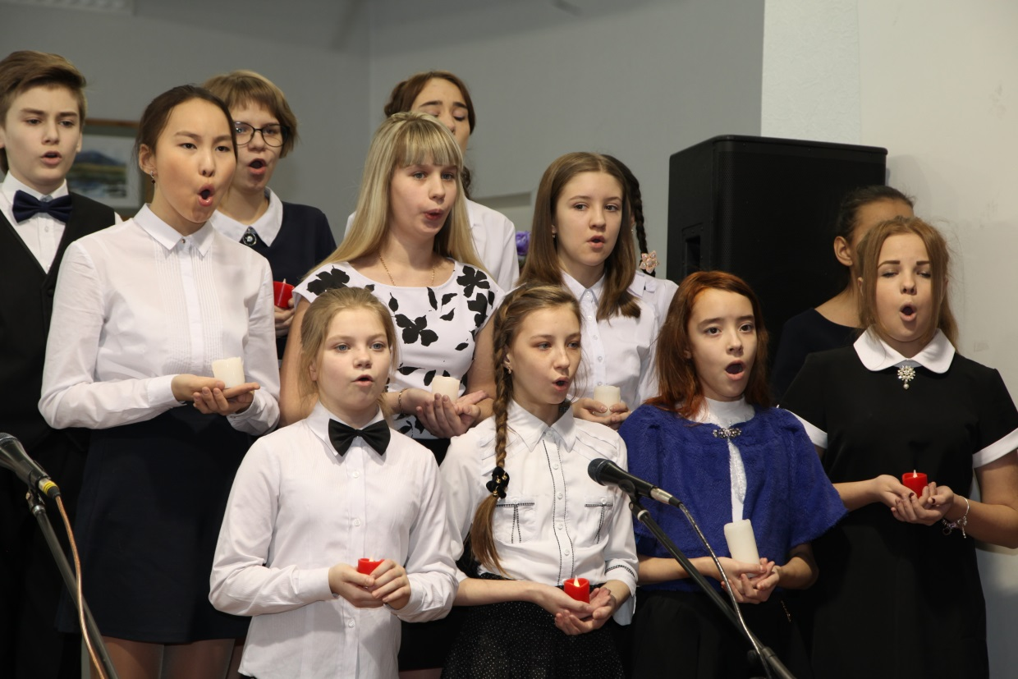
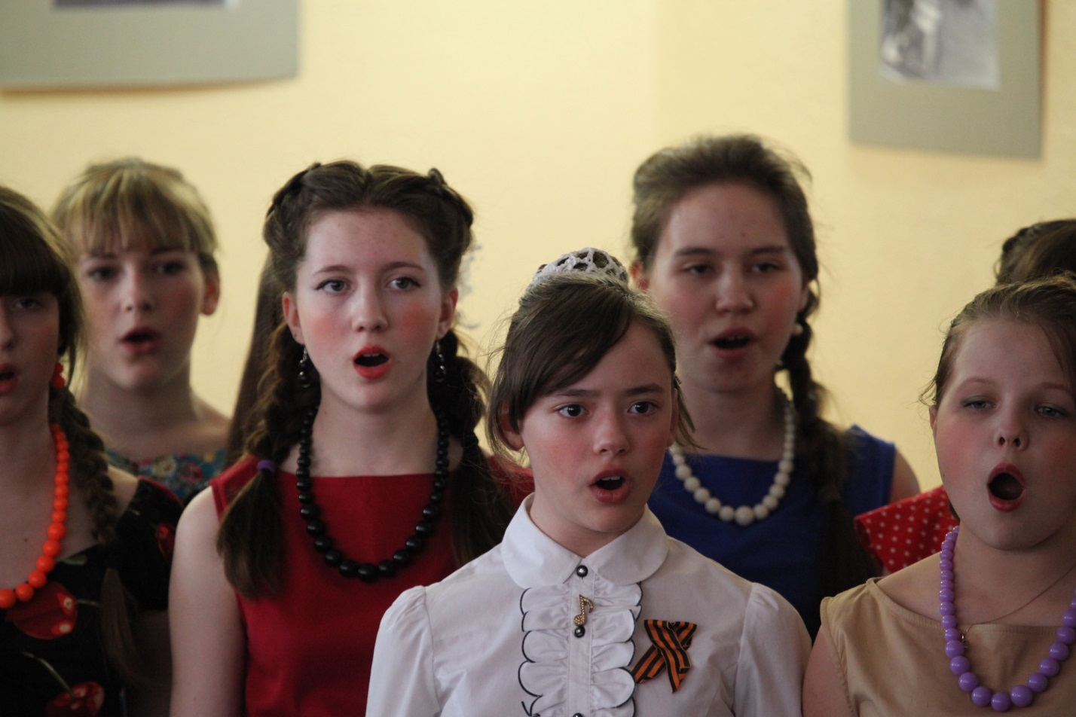
Выступление хора «Вдохновение»

